BronchoX

Funcionamiento
BronchoX es una aplicación que extraer imágenes médicas desde fichero DICOM, mostrar en la pantalla y permite el usuario analizarlo sobre diferentes vistas.
Y con los scripts Matlab permite generar un objecto 3D a partir de estas imágenes. A partir de objeto 3D, también se genera un fichero que contiene todas las rutas del bronquial. Este fichero será leído por la aplicación y permite el usuario visualizarlo en la pantalla.
El usuario se analizar sobre las imágenes médicas mostrado en la pantalla, y a aplicación se calcula y muestra en la pantalla una ruta optimo desde inicio del bronquial hasta el punto analizado por el usuario.
Esta ruta se podrá visualizar en forma de secuencia, mediante los botones de la aplicación de forma una a una, o en forma de video.
Tambien permite exporta en forma de imagen, todas las bifurcaciones de la ruta analizada.

Abrir fichero DICOM
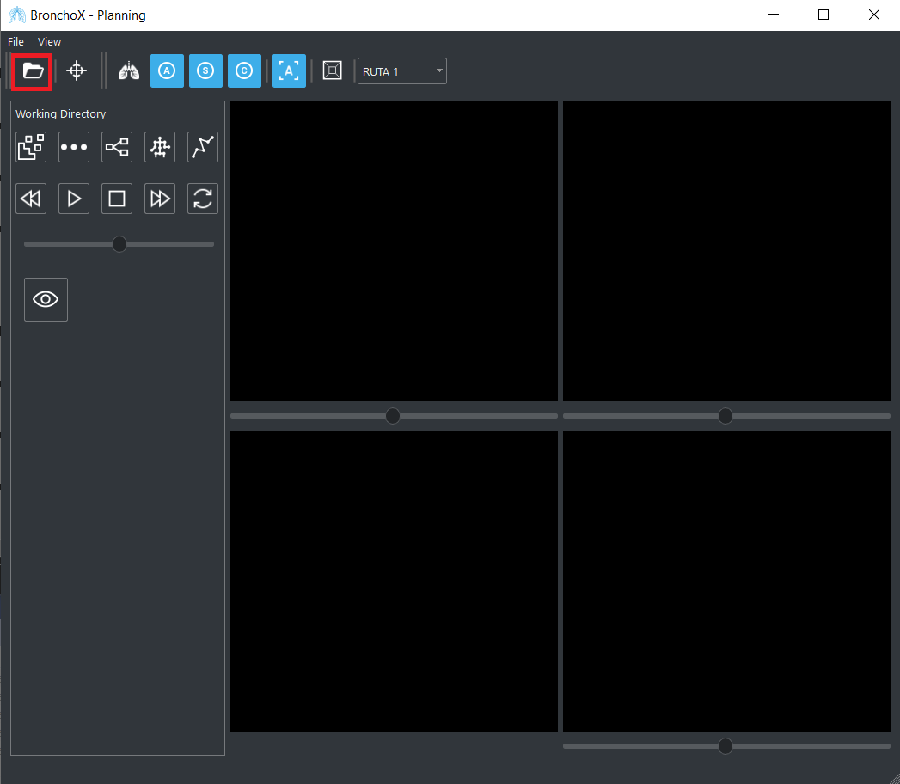
Barra de menú -> Abrir dialogo DICOM.
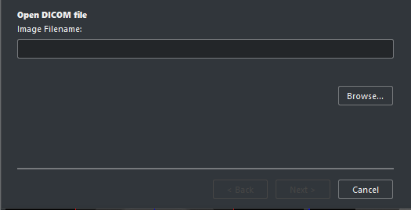
Seleccionar fichero DICOM.

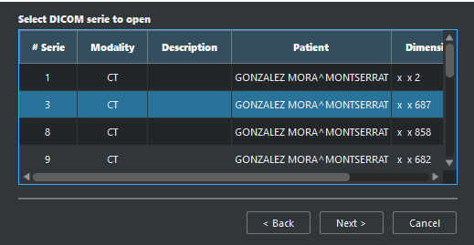
Seleccionar serie del fichero.

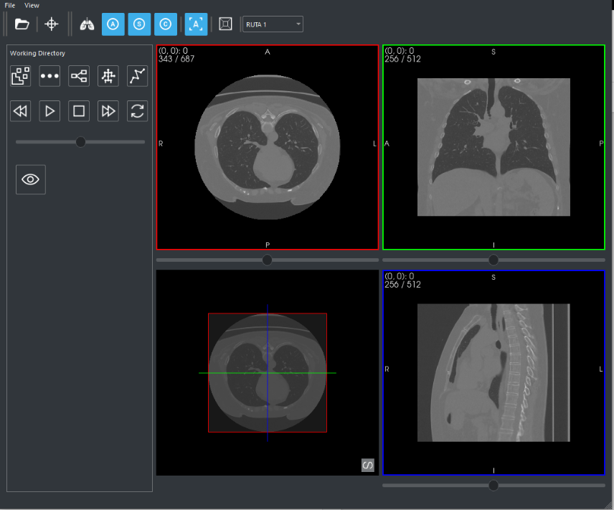
Una vez abierto el fichero DICOM, se mostrar las imágenes médicas del DICOM en la pantalla principal en diferentes vistas. Cada ventana se asocia una barra de desplazamiento, que permite usuario visualizar diferentes fases de la imagen médica. Excepto la venta inferior izquierda que se muestra la combinación de las tres vistas.

Opción de visualización.
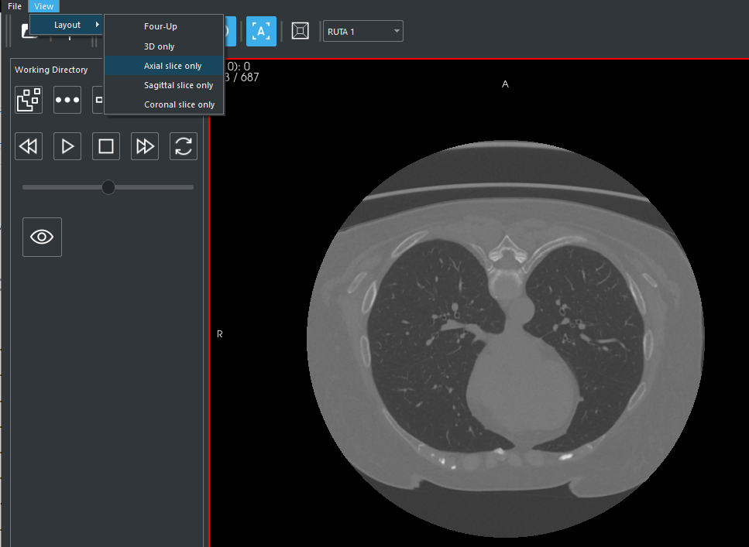
Las opciones que aparece la barra de menú de View -> Layout: permite mostrar ocultar todas las ventanas y visualizar solo una.

Segmentación (10-30 minutos)
El usuario puede segmentar las imágenes médicas extraído desde fichero DICOM mediante el botón señalizado.
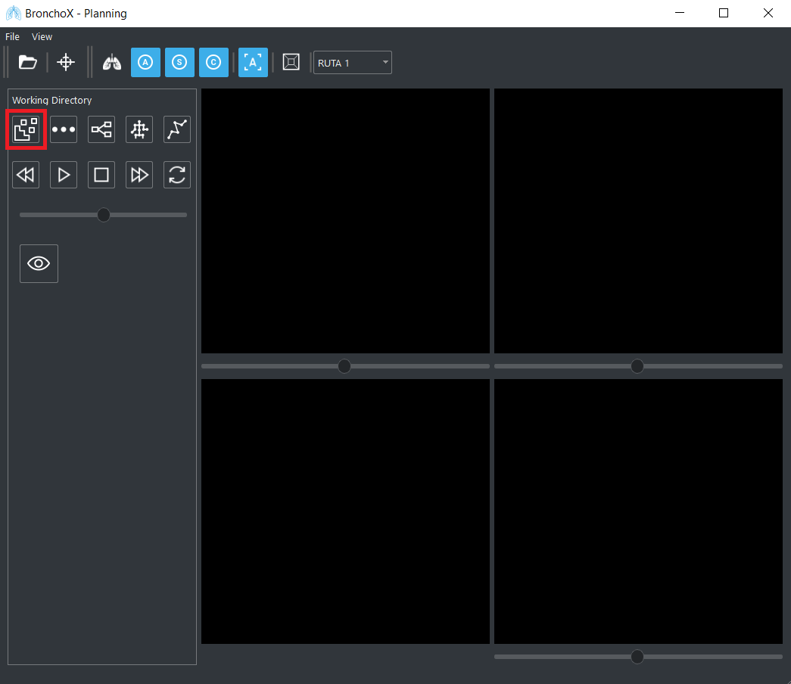
Este proceso se llamará a los scripts de Matlab para poder generar el airway objeto 3D y el fichero de rutas (centerline y grafo).

Leer objeto 3D y fichero de datos de la ruta.
El usuario puede leer el fichero de objeto 3D y el fichero de las rutas mediante el botón señalizado.
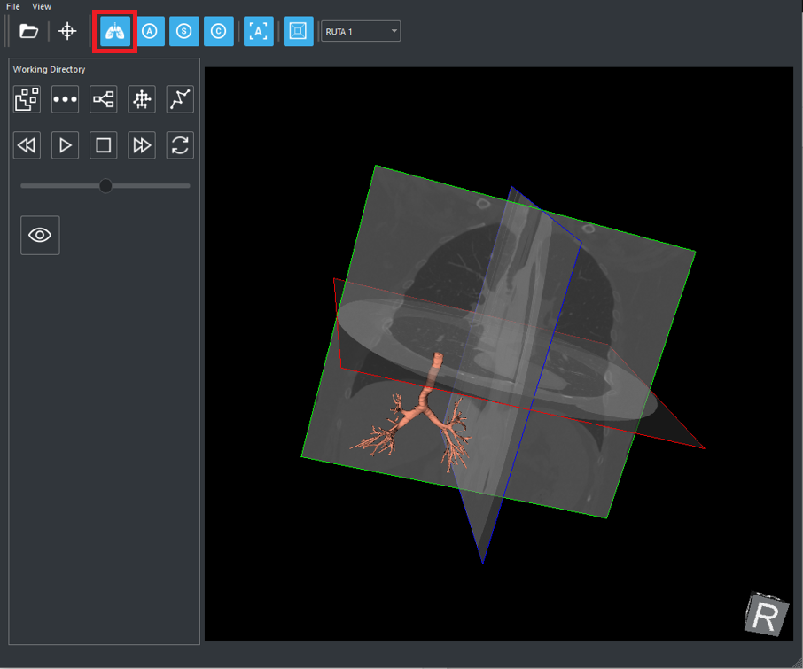
El objecto 3D se mostrar en la ventana inferior izquierda. En esta ventana el usuario puede visualizar el objeto 3D desde diferentes vistas.

Visualizar las rutas.
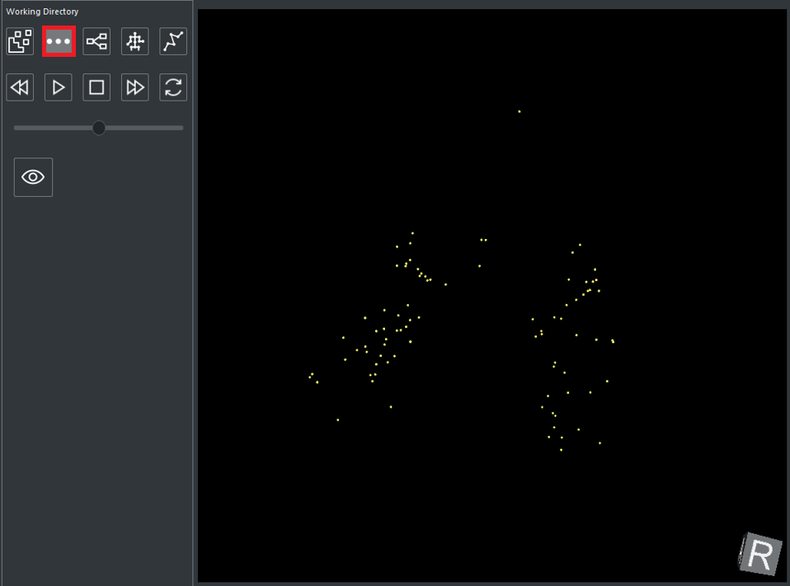
Node de cada segmento de la ruta.

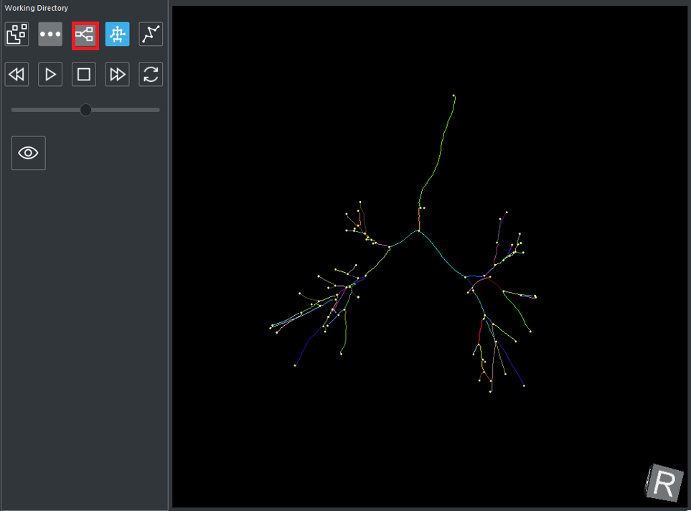
Mostrar los segmentos de la ruta en forma de línea en diferentes colores.

Mostrar los segmentos de la ruta en forma de puntos.
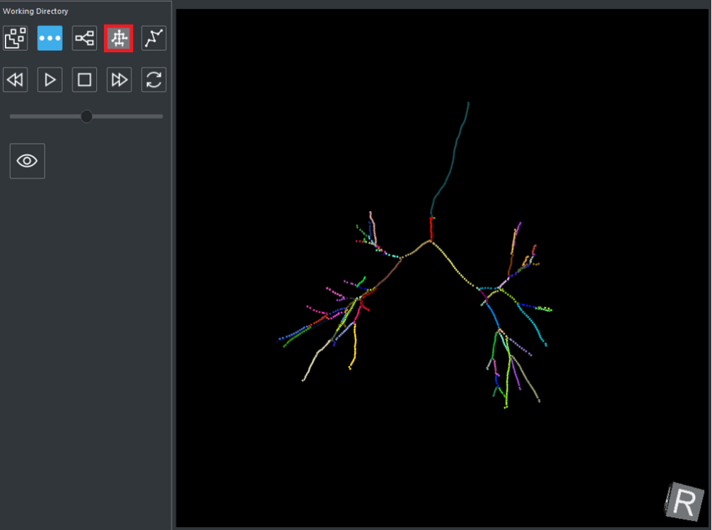

Seleccionar y analizar ruta
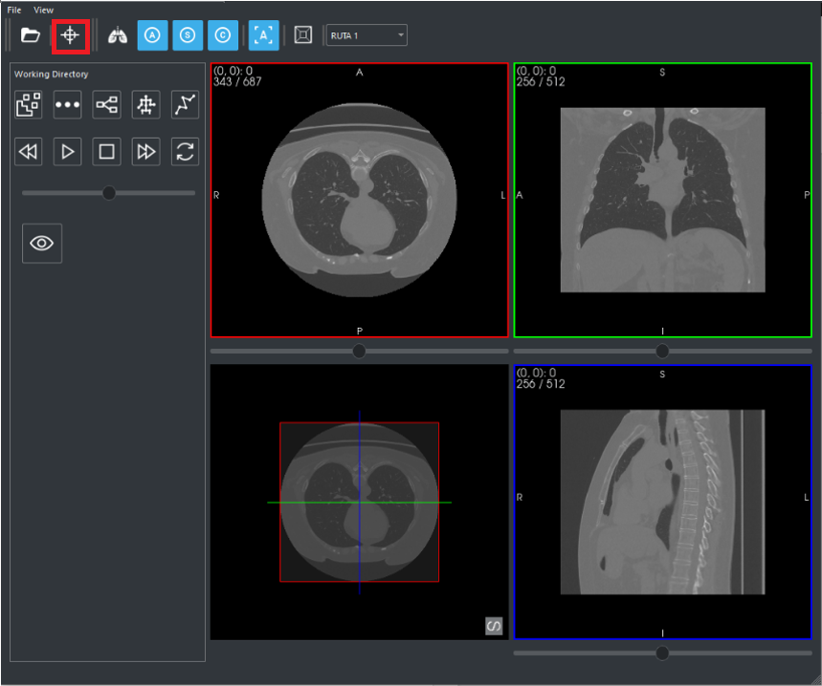
Clicar el botón de Seed

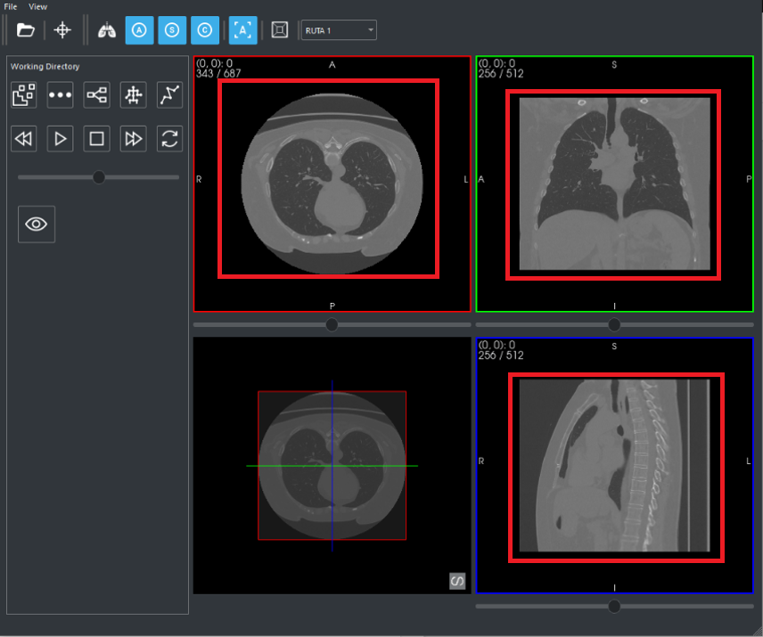
Seleccionar el punto a bioposiar sobre la imagen médica.

Volver clicar el botón de Seed
Aplicación buscara tres rutas sobre los nodos más cercanos sobre el punto marcado y se guarda en la lista de combobox.
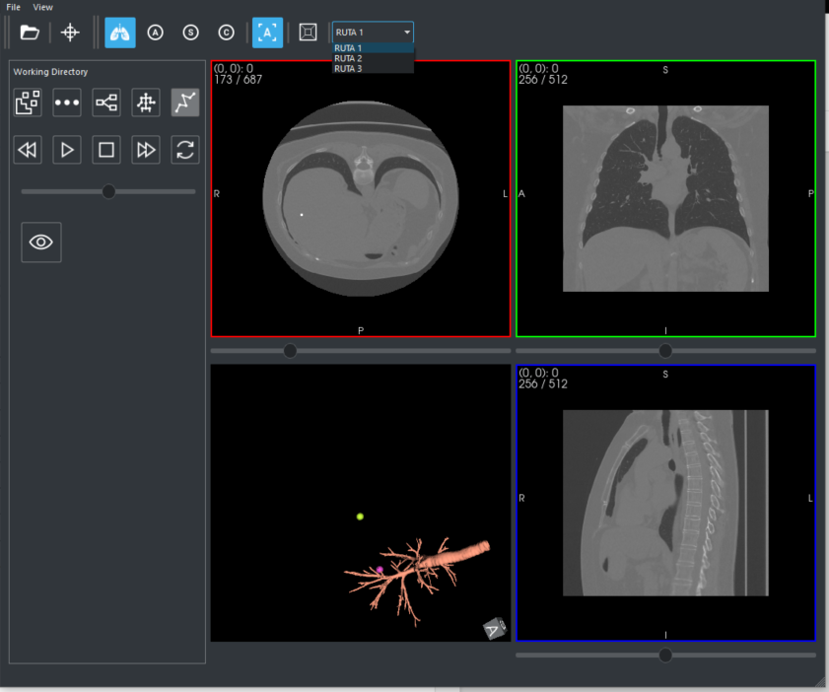
Seleccionar una ruta, mientras el botón de mostrar la ruta esta seleccionada, en la ventana 3D se mostrará la ruta seleccionada.

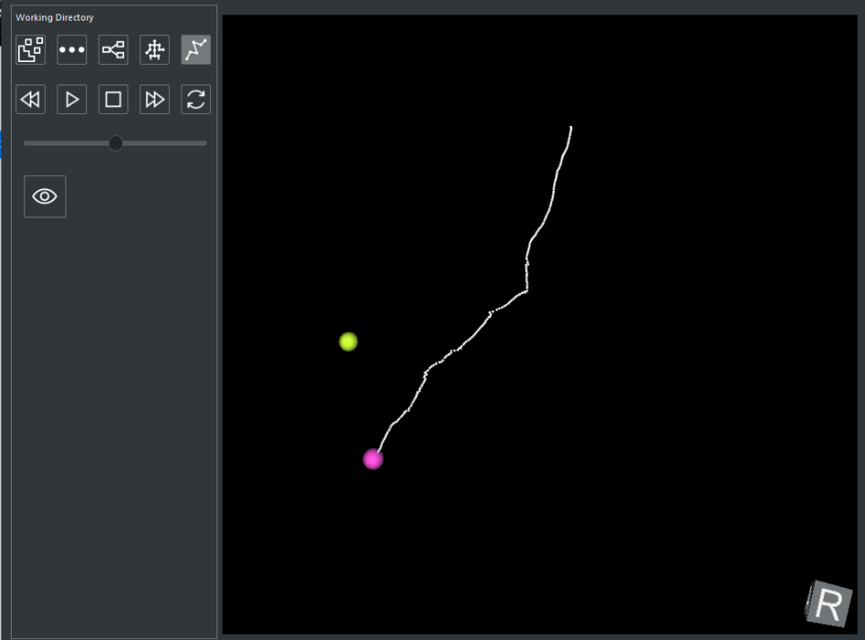

Navegar la ruta
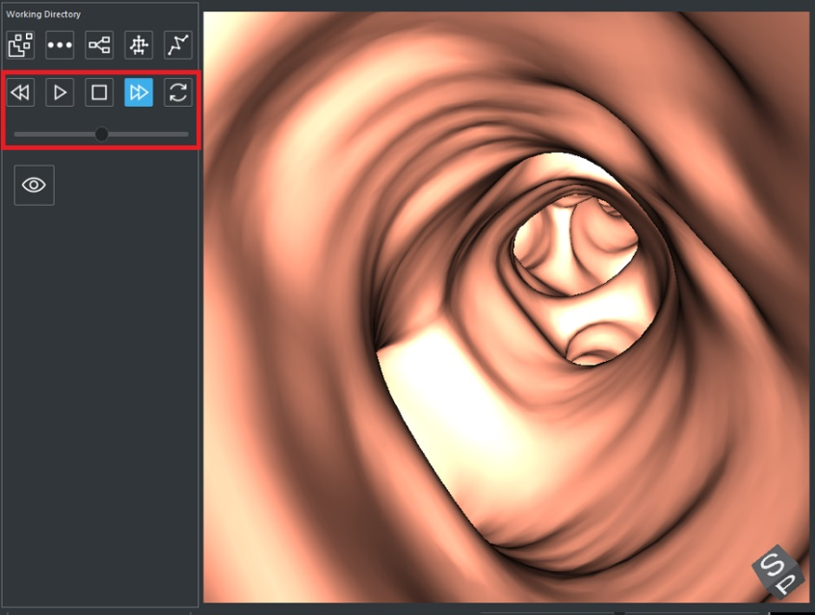
Mientras tenga una ruta seleccionada, la aplicación permite navegar sobre la ruta seleccionada en fase a fase o en forma de video.

Exporta las bifurcaciones.
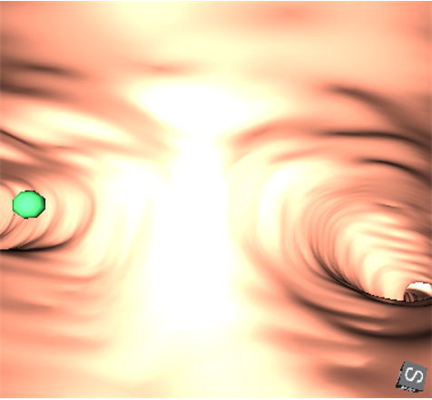
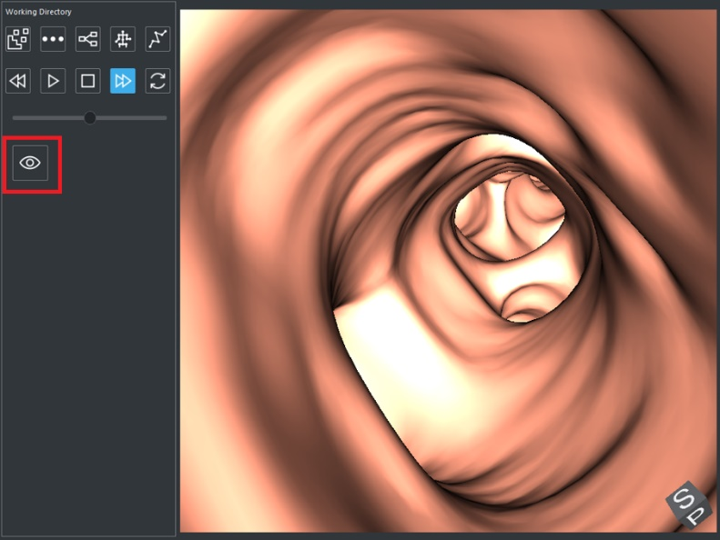
El botón señalizado permite exportar las bifurcaciones de la ruta selecciona en ficheros de imágenes.

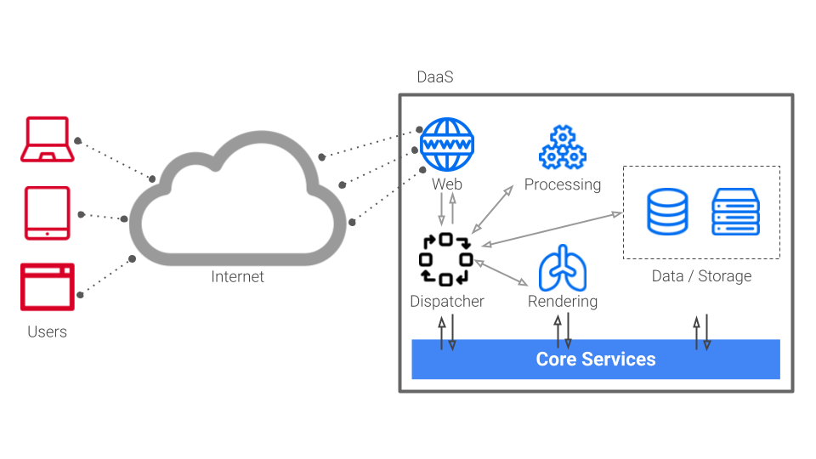
Módulos

Data Storage
Este módulo está formado por dos clases:
- BronchoTree
- AppManager
Estas dos clases se utiliza para almacenar datos de la aplicación: fichero DICOM leído, directorios de los ficheros de datos, información sobre las rutas, etc.

Cotroller
Este módulo está formado por las clases:
- BronchoCore
- Interactors
- LogManager
- Utility
Estas clases se encarga del funcionamiento principal de la aplicación, contiene funciones de leer ficheros, generar ficheros, exportar imágenes, llamada a script Matlab, generar mensajes para usuarios, funciones matemáticas, etc.

BronchoCore

Dispatcher / Rendering
Este módulo está formado por las clases:
- DialogDICOM
- MainView
- Navigation
Estas clases se encarga de hacer visualización gráfica y comunicación con el usuario. Es decir, contiene funciones que generar interface grafica donde el usuario podrá intervenir para hacer llamadas sobre las funciones que está en otros módulos.

Codigos

BronchoTree
Todas las informaciones sobre la ruta esta almacenado en esta clase. Cada segmento de la ruta se guarda en forma de Nodo, y en cada nodo se almacena la posición 3D del punto inicial del segmento y una lista de las posiciones 3D de los puntos del segmento. Tambien se guarda el nodo padre.
Tambien estas las funciones básicas sobre algoritmo de nodos y arboles matemáticas, funciones matemáticas sobre cálculos en espacio 3D, y funciones que busca caminos en un nodo y exportarlos.
Funciones:
- reset: Limpia y reinicia el árbol de nodos.
- setSize: Asigna el tamaño al árbol.
- getNumberOfNodes: Devuelve el número de nodos del árbol.
- calcEuclideanDistance: Dado dos puntos en el espacio 3D calcula la distancia euclídea.
- smmothingPoints: Dado una lista de puntos 3D y un threshold, intenta suavizarlo en una línea.
- getPath: Devuelve todos los nodos del árbol.
- getPathIndexTo: Devuelve todos los índices de nodo de una rama del árbol.
- getPathTo: Devuelve todos los nodos de una rama del árbol.
- getFullPathOf: Devuelve todos los puntos de un nodo del árbol.
- getFullPathTo: Devuelve todos los puntos de los nodos de una rama del árbol.
- getFullPath: Devuelve todos los puntos del árbol.
- writeTreeInFile: Exporta el árbol en un fichero de texto.
- writeTreeNodeDistanceInFile: Exporta la distancia entre los nodos del árbol en un fichero de texto.
- writeTreeNodeDistanceInFIle_2: Exporta la distancia entre los nodos del árbol en un fichero de texto.

BronchoCore
Clase donde esta las funciones para leer fichero 3D, fichero de la ruta, funciones para extraer información sobre la ruta en instancias de objecto gráficos.
Funciones:
- bronchoCoreReset: Reinicia todas las variables de la clase.
- isDalaloaded: Comprueba si los datos necesarios están cargados durante procesamiento.
- getNodePosition: Devuelve la posición 3d de un nodo del árbol.
- getNodePath: Devuelve la lista de índices de los nodos de una rama del árbol.
- loadOBJ: Carga el fichero que contiene el objecto 3D
- loadMatlabFile: Carga el fichero Matlab que contiene informaciones sobre la ruta.
- writeMatlbaDataFile_CTData: Convierte datos de fichero DICOM en fichero de datos Matlab.
- callMatlabFunction_SegmentationPipeline: Llama los scripts de Matlab para poder generar fichero de objecto 3D y fichero de Matlab de la ruta.
- getSkeletonPoints: Construir elementos gráficos en la interface grafica sobre la ruta.
- getSegmentsLineRandomColor: Construir elementos gráficos en la interface grafica sobre la ruta.
- getSegmentsPointsRandomColor: Construir elementos gráficos en la interface grafica sobre la ruta.
- getRouterPointsTo: Construir elementos gráficos en la interface grafica sobre la ruta.
- fineNearbyNode: Dato una posición 3D, encontrar nodos más cercanos del árbol.

AppManager
Clase donde se guarda datos sobre el directorio de los ficheros leído, script Matlab.
Funciones: Básicamente contiene funciones de getter y setter de los datos.

Navigation
Clase donde esta las funciones para navegar / visualizar la ruta seleccionada.
Funciones:
- setup: Asignar la cámara y la luz de la interface grafica.
- setTree: Asignar el árbol de la información de la ruta.
- setPath: Asignar la rama de la ruta sobre cuál va analizar.
- setVelocity: Asignar la velocidad sobre la reproducción del recorrido.
- next: Ir a siguiente punto de la visualización.
- prev: Ir a anterior punto de la visualización.
- start: Reproducir la visualización sobre la ruta.
- reset: Volver a punto inicio de la ruta.
- stop: Pausar la visualización.
- moveTo: Ir a un punto de la visualización.
- moveToNode: Ir a un nodo del árbol en la visualización.
- saveViewToPng: Capturar la imagen de la interface gráfica y exportarlo en fichero PNG.

MainView
Clase principal de la interface gráfica, contiene funciones de visualización y funciones que interviene con otras clases.
Funciones:
- initVariables: Inicia las variables de la clase.
- initWidgets: Inicia los componentes de la interface.
- initAppManager: Instancia el objecto de la clase AppManager.
- initViews: Inicia y configura los cuatro interfaces graficas.
- loadDICOMImg: Abre el dialogo para leer el fichero DICOM.
- updateWidgetViews: Actualiza el estado de los cuatro interfaces graficas.
- changeSliderValue: Actualiza la imagen medica sobre las interfaces graficas.
- setVisbleView: Actualiza la visibilidad de la imagen medica sobre la interface grafica 3D.
- loadObjFile: Llama la función de leer objecto 3D de la clase bronchoCore.
- EnableSeedsSelection: Activa la funcionalidad de seleccionar el nodo cercano del árbol.
- findNearbyNode: Llama la función del bronchoCore para encontrar el nodo cercano del árbol.
- Tambien esta las funciones de acción de los botones.

DialogDICOM
Clase de la interface gráfica, contiene el dialogo de buscar fichero DICOM, y seleccionar serie DICOM.
Funciones: Getters y setters de los datos del fichero DICOM leído, y funciones de acción de los botones del dialogo.

Interactors
Clase que implementa comportamiento sobre los eventos sobre las acciones en la interface de usuario.

LogManager / Log
Clase que implementa funciones para mostrar mensajes de información de la aplicación para el usuario en una consola.

Utility
Clase que contiene funciones estáticas para construir elementos sobre interfaces graficas.
Funciones:
- viewPortBoderColor: Asigna colores a los bordes de las interfaces graficas.
- createCureMarker: Crear el cubo de la marca para indicar la dirección de la vista sobre la interface grafica 3D.

